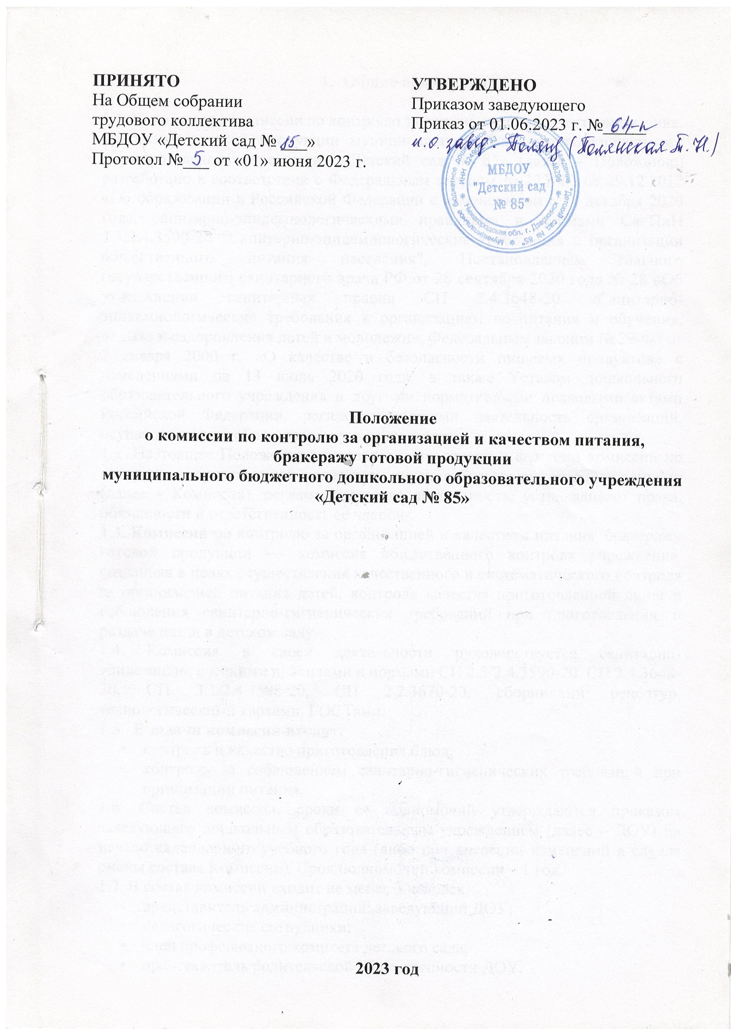
- Общие положения

1.1. Положение о комиссии по контролю за организацией и качеством питания,
бракеражу готовой продукциимуниципального бюджетного дошкольного образовательного учреждения «Детский сад № 85» (далее – Положение) разработано в соответствии с Федеральным законом № 273-ФЗ от 29.12.2012 «Об образовании в Российской Федерации с изменениями от 8 декабря 2020 года, санитарно-эпидемиологическими правилами и нормами СанПиН 2.3/2.4.3590-20 "Санитарно-эпидемиологические требования к организации общественного питания населения", Постановлением главного государственного санитарного врача РФ от 28 сентября 2020 года № 28 «Об утверждении санитарных правил СП 2.4.3648-20 «Санитарно-эпидемиологические требования к организациям воспитания и обучения, отдыха и оздоровления детей и молодежи», Федеральным законом № 29-ФЗ от 2 января 2000 г. «О качестве и безопасности пищевых продуктов» с изменениями на 13 июля 2020 года, а также Уставом дошкольного образовательного учреждения и другими нормативными правовыми актами Российской Федерации, регламентирующими деятельность организаций, осуществляющих образовательную деятельность.
1.2. Настоящее Положение определяет цель, задачи и функции комиссии по контролю за организацией и качеством питания, бракеражу готовой продукции (далее – Комиссия), регламентирует ее деятельность, устанавливает права, обязанности и ответственность ее членов.
1.3. Комиссия по контролю за организацией и качеством питания, бракеражу готовой продукции— комиссия общественного контроля учреждения, созданная в целях осуществления качественного и систематического контроля за организацией питания детей, контроля качества приготовленной пищи и соблюдения санитарно-гигиенических требований при приготовлении и раздаче пищи в детском саду.
1.4. Комиссия в своей деятельности руководствуется санитарно-эпидемиологическими правилами и нормами СП 2.3/2.4.3590-20, СП 2.4.3648-20, СП 3.1/2.4.3598-20, СП 2.2.3670-20,сборниками рецептур, технологическими картами, ГОСТами.
1.5. В задачи комиссии входит:
- контроль и качество приготовления блюд;
- контроль за соблюдением санитарно-гигиенических требований при организации питания.
1.6. Состав комиссии, сроки ее полномочий утверждаются приказом заведующего дошкольным образовательным учреждением (далее – ДОУ) на начало календарного/учебного года (либо при внесении изменений в случае смены состава Комиссии). Срок полномочий комиссии – 1год.
1.7. В состав комиссии входит не менее 3 человек.
- представитель администрации: заведующий ДОУ;
- педагогические сотрудники;
- член профсоюзного комитета детского сада;
- представитель родительской общественности ДОУ.
1.8. Комиссия работает в тесном контакте с администрацией и профсоюзным комитетом ДОУ и МУП «Комбинат питания» г Дзержинск.
1.9. Члены комиссии работают на добровольной безвозмездной основе.
1.10. Администрация ДОУ при установлении стимулирующих выплат к работникам, имеет право учитывать работу членов комиссии.

2. Функции комиссии по контролю за организацией и качеством питания, бракеражу готовой продукции, объекты, предмет и субъекты контроля комиссии

2.1. К основным функциям комиссии в детском саду относят:
- проверка соответствия пищи физиологическим потребностям детей в основных пищевых веществах;
- проверка соответствия объемов приготовленного питания объему разовых порций и количеству детей;
- проверка на раздаче правильности хранения блюд, наличия компонентов для оформления, отпуска блюд, температуры блюд после проверки их качества;
- наблюдение за соблюдением правил личной гигиены работников, непосредственно участвующих в раздаче пищи на группах.
2.2. Комиссия осуществляет контроль за:
- выполнением 10-дневного меню, утвержденного МУП «Комбинат питания», соответствующих документов по внесению корректировок в меню;
- наличие технологических карт приготовления блюд на день;
- соблюдение технологии приготовления и выдачи готового блюда;
- контролирует закладку продуктов питания с расходом продуктов на дату; соответствие нормам выхода готового блюда;
- уведомляет руководителя МУП «Комбинат питания» о выявленных нарушениях, хищениях, не соблюдении сроков реализации скоропортящихся продуктов питания; соблюдения санитарных норм и требований по содержанию помещений пищеблока, работоспособности технологического оборудования и пр.;
- ведение журнала допуска сотрудников МДОУ, имеющие отношение к организации питания,
- контролирует время выдачи питания на группы в соответствии с режимом дня и графиком получения пищи;
- осуществляет контроль по организации питания воспитанников раннего и дошкольного возраста на группах;
- наличие зафиксированного в Гигиеническом журнале допуска работников ДОУ, имеющих непосредственное отношение к организации питания.
2.3. Все блюда и кулинарные изделия на пищеблоке, подлежат обязательному бракеражу по мере их готовности. Бракераж пищи проводится за 30 минут до начала отпуска приготовленной партии согласно инструкциям по снятию проб, взвешивает контрольные блюда (или контролирует его наличие).

2.4. При нарушении технологии приготовления пищи, а также в случае неготовности, блюдо к выдаче не допускается до устранения выявленных недостатков. Результат бракеража регистрируется в журнале бракеража готовой продукции с указанием причин запрета к выдаче готовой пищевой продукции.
2.5. При выявлении нарушений Комиссия составляет акт за подписью всех членов в двух экземплярах. Один экземпляр акта руководитель ДОУ (или лицо его замещающее) направляет в МУП «Комбинат питания».
2.6. Комиссия знакомит сотрудников, представителей родительской общественности с результатами контрольной деятельности на административных совещаниях (заседаниях Совета родителей).

- Оценка организации питания в ДОУ

3.1. Комиссия в полном составе ежедневно приходит на снятие бракеражной пробы за 30 минут до начала раздачи готовой пищи, предварительно ознакомившись с основным и ежедневным меню.
3.2. Проверяет наличие утвержденного меню МУП «Комбинат питания» города Дзержинска»на текущую дату, с указанием количества детей ипитающихся работников ДОУ и сотрудников МУП «Комбинат питания», расхода продуктов согласно меню, наличие суточных проб, соответствие выхода порций.
3.3. Бракеражную пробу берут из общего котла (кастрюли), предварительно тщательно перемешав пищу в котле.
3.4. Бракераж начинают с блюд, имеющих слабовыраженный запах и вкус (супы и т.п.), а затем дегустируют те блюда, вкус и запах которых выражены отчетливее, сладкие блюда дегустируются в последнюю очередь.

3.5. В журнал бракеража готовой пищевой продукции вносятся результаты органолептической оценки качества готовых блюд и результаты взвешивания порционных блюд. Журнал хранится у ответственного за питание.
3.6. Органолептическая оценка дается на каждое блюдо отдельно (температура, внешний вид, запах, вкус; готовность и доброкачественность).
3.7. Оценка «удовлетворительно» дается таким блюдам и кулинарным изделиям, которые соответствуют по вкусу, цвету и запаху, внешнему виду и консистенции, утвержденной рецептуре и другим показателям, предусмотренным требованиями. Качественные блюда допускаются к выдаче, в журнал заносится запись «Допущено».
3.8. Оценка «неудовлетворительно» (брак) ставится блюдам и кулинарным изделиям, имеющим недостатки (посторонний, не свойственный изделиям вкус и запах, резко пересоленные, резко кислые, горькие, недоваренные, недожаренные, подгорелые, утратившие свою форму, имеющие несвойственную консистенцию или другие признаки) портящие блюда и изделия. Брак не допускается к раздаче, в журнале делается запись «К раздаче не допускается».
3.9. При оценке «неудовлетворительно» комиссией обсуждается вопрос о мерах по устранению выявленных недостатков на совещании при руководителе ДОУ с последующимизвещением руководителя (представителя) МУП «Комбинат питания» города Дзержинска».
3.10. Комиссия определяет фактический выход одной порции каждого блюда. Фактический объем первых блюд устанавливают путем деления емкости кастрюли или котла на количество выписанных порций. Для вычисления фактической массы одной порции каш, гарниров, салатов и т.п. взвешивают всю кастрюлю или котел, содержащий готовое блюдо, и после вычета массы тары делят на количество выписанных порций. Если объемы готового блюда слишком большие, допускается проверка вычисления фактической массы одной порции каш, гарниров, салатов и т.п. по тому же механизму при раздаче в групповую посуду.
3.11. Проверку порционных вторых блюд (котлеты, тефтели и т.п.) производят путем взвешивания пяти порций в отдельности с установлением равномерности распределения средней массы порции, а также установления массы 10 порций (изделий), которая не должна быть меньше должной (допускаются отклонения +3% от нормы выхода). Для проведения бракеража необходимо иметь на пищеблоке весы, пищевой термометр, чайник с кипятком для ополаскивания приборов, две ложки, вилку, нож, тарелку с указанием веса на обратной стороне (вмещающую как 1 порцию блюда, так и 10 порций), линейку.
3.12. Оценка качества блюд и кулинарных изделий заносится в журнал установленной формы и оформляется подписями всех членов комиссии.Запись о результате пробы по каждому блюду вноситься отдельно.
3.13. Администрация ДОУ сотрудничает с администрацией (ответственными лицами) МУП «Комбинат питания»города Дзержинска» в деятельности комиссии, принимать меры по устранению нарушений и замечаний, выявленных комиссией.
- Заключительные положения

4.1. Настоящее Положение является локальным нормативным актом, принимается на Общем собрании трудового коллектива ДОУ и утверждается приказом заведующего.
4.2. Все изменения и дополнения, вносимые в настоящее Положение, оформляются в письменной форме в соответствии действующим законодательством Российской Федерации.
4.3. Данное Положение принимается на неопределенный срок. Изменения и дополнения к Положению принимаются в установленном порядке.
4.4. После принятия Положения (или изменений и дополнений отдельных пунктов и разделов) в новой редакции предыдущая редакция автоматически утрачивает силу.
Памятки для использования в работе бракеражной комиссии

Методика определения качества продуктов
Органолептическую оценку начинают с внешнего осмотра образцов продуктов. Осмотр лучше проводить при дневном свете. Осмотром определяют внешний вид продуктов, их цвет. Определяется запах продуктов. Запах определяется при затаенном дыхании.
Для обозначения запаха пользуются эпитетами: чистый, свежий, ароматный, пряный, молочнокислый, гнилостный, кормовой, болотный, илистый. Специфический запах обозначается: селедочный, чесночный, мятный, ванильный, нефтепродуктов и т.д.
Вкус продуктов, как и запах, следует устанавливать при характерной для нее температуре.
При снятии пробы необходимо выполнять некоторые правила предосторожности: из сырых продуктов пробуются только те, которые применяются в сыром виде; вкусовая проба не проводится в случае обнаружения признаков разложения в виде неприятного запаха, а также в случае подозрения, что данный продукт был причиной пищевого отравления.

Признаки доброкачественности основных продуктов,
используемых в детском питании

Мясо (суб. продукты)
Свежее мясо красного цвета, жир мягкий, часто окрашенный в ярко-красный цвет, костный мозг заполняет всю трубчатую часть, не отстает от краев кости. На разрезе мясо плотное, упругое, образующаяся при надавливании ямка быстро выравнивается. Запах свежего мяса — мясной, свойственный данному виду животного.
Замороженное мясо имеет ровную покрытую инеем, на которой от прикосновения пальцев остается пятно красного цвета. Поверхность разреза розовато-сероватого цвета.
Жир имеет белый или светло-желтый цвет. Сухожилия плотные, белого цвета, иногда с серовато-желтым оттенком.
Оттаявшее мясо имеет сильно влажную поверхность разреза (не липкую!), с мяса стекает прозрачный мясной сок красного цвета. Консистенция неэластичная, образующаяся при надавливании ямка не выравнивается. Запах характерный для каждого вида мяса.
Доброкачественность мороженого и охлажденного мяса определяют с помощью подогретого стального ножа, который вводят в толщу мяса и выявляют характер запаха мясного сока, остающегося на ноже.
Свежесть мяса можно установить и пробной варкой — небольшой кусочек мяса варят в кастрюле под крышкой и определяют запах выделяющегося при варке пара. Бульон при этом должен быть прозрачным, блестки жира — светлыми. При обнаружении кислого или гнилостного запаха мясо использовать нельзя.
Рыба
У свежей рыбы чешуя гладкая, блестящая, плотно прилегает к телу, жабры ярко-красного или розового цвета, глаза выпуклые, прозрачные. Мясо плотное, упругое, с трудом отделяется от костей, при нажатии пальцем ямка не образуется, а если и образуется, то быстро и полностью исчезает. Тушка рыбы, брошенная в воду, быстро тонет. Запах свежей рыбы чистый, специфический, не гнилостный. У мороженой доброкачественной рыбы чешуя плотно прилегает к телу, гладкая, глаза выпуклые или на уровне орбит, мясо после оттаивания плотное, не отстает от костей, запах свойственный данному виду рыбы, без посторонних примесей.
У несвежей рыбы мутные ввалившиеся глаза, чешуя без блеска, покрыта мутной липкой слизью, живот часто бывает вздутым, анальное отверстие выпячено, жабры желтоватого и грязно-серого цвета, сухие или влажные, с выделением дурно пахнущий жидкости бурого цвета. Мясо дряблое, легко отстает от костей. На поверхности часто появляются ржавые пятна, возникающие при окислении жира кислородом воздуха. У вторично замороженной рыбы отмечается тусклая поверхность, глубоко ввалившиеся глаза, измененный цвет мяса на разрезе. Такую рыбу использовать в пищу нельзя. Для определения доброкачественности рыбы, особенно замороженной, используют пробу с ножом (нагретый в кипящей воде нож вводится в мышцу позади головы и определяется характер запаха). Применяется также пробная варка (кусок рыбы или вынутые жабры варят в небольшом количестве воды и определяют характер запаха, выделяющегося при варке пара).

Молоко и молочные продукты
Свежее молоко белого цвета со слегка желтоватым оттенком (для обезжиренного молока характерен белый цвет со слабо синеватым оттенком), запах и вкус приятный, слегка сладковатый. Доброкачественное молоко не должно иметь осадка, посторонних примесей, несвойственных привкусов и запахов.
Творог имеет белый или слабожелтый цвет, равномерный по всей массе, однородную нежную консистенцию, вкус и запах кисломолочный, без посторонних привкусов и запахов. В детских учреждениях использование творога разрешается только после термической обработки.
Сметана должна иметь густую однородную консистенцию без крупинок белка и жира, цвет белый или слабожелтый, характерный для себя вкус и запах, небольшую кислотность.
Сметана в детских учреждениях всегда используется после термической обработки. Сливочное масло имеет белый или светло-желтый цвет равномерный по всей массе, чистый характерный запах и вкус, без посторонних примесей. Перед выдачей сливочное масло зачищается от желтого края, представляющего собой продукты окисления жира.
Счищенный слой масла в пищу для детей не употребляется даже в случае его перетопки.

Яйца
В детских учреждениях разрешено использовать только куриные яйца. Свежесть яиц устанавливается путем просвечивания их через овоскоп или просмотром на свету через картонную трубку. Можно использовать и такой способ, как погружение яйца в раствор соли (20 г соли на 1 л воды). При этом свежие яйца в растворе соли тонут, а усохшие, длительно хранящиеся всплывают.

Методика органолептической оценки пищи
Органолептическая оценка первых блюд
Для органолептической оценки первого блюда (после тщательного перемешивания в котле) его берут в небольшом количестве на тарелку.
По внешнему виду определяют тщательность очистки овощей, наличие посторонних примесей, загрязненности, проверяют форму нарезки овощей, сохранение ее в процессе варки, сравнивают их набор с рецептурой по раскладке. Обращают внимание на прозрачность супов и бульонов, особенно из мяса и рыбы (недоброкачественные мясо и рыба дают мутные бульоны, на поверхности не образуют жирных янтарных пленок, капли жира имеют мелкодисперсный вид).
При определении вкуса и запаха блюда отмечают наличие постороннего привкуса, запаха, горечи, излишней кислотности, пересола. Не разрешаются блюда с привкусом сырой и подгоревшей муки, с недоваренными или сильно переваренными продуктами, комками заварившейся муки, резкой кислотностью, пересолом и др.

Органолептическая оценка вторых блюд
Органолептическая оценка вторых блюд проводится по их составным частям. Общая оценка дается только соусным блюдам (рагу, гуляш).
При внешнем осмотре блюда обращают внимание на характер нарезки мяса, равномерность порционирования, цвет поверхности и разреза (заветренная темная поверхность отварного мяса свидетельствует о длительном его хранении без бульона, красно-розовый цвет на разрезе котлет — о недостаточной их прожаренности или нарушении сроков хранения котлетного фарша).
Консистенция блюда дает представление о степени его готовности, а также о соблюдении рецептуры (вязкая консистенция котлет, например, указывает на избыточное добавление в них хлеба). Мясо должно быть мягким, сочным, мясо птицы — легко отделяться от костей, филе рыбы — мягким, сочным, не крошащимся.
При оценке овощных гарниров обращают внимание на качество очистки овощей, консистенцию блюда, внешний вид, цвет (синеватый оттенок картофельного пюре, например, означает нехватку молока и жира).
При оценке крупяных гарниров их консистенцию сравнивают с запланированной по меню-раскладке (рассыпчатая, вязкая). Биточки и котлеты из круп должны сохранять форму после жарки или запекания. Макаронные изделия должны быть мягкими и легко отделяться друг от друга.
Консистенцию соусов определяют, сливая их тонкой струйкой из ложки в тарелку, при этом обращают внимание на цвет, вкус и запах. Плохо приготовленный соус содержит частички пригоревшего лука, имеет серый цвет, горьковатый привкус. Если в него входят томат и жир или сметана, то соус должен быть приятного янтарного цвета.
При определении вкуса и запаха блюд обращают внимание на наличие специфических запахов. Особенно это важно для рыбы, которая легко приобретает посторонние запахи из окружающей среды. Вареная рыба должна иметь вкус, характерный для данного ее вида с хорошо выраженным привкусом овощей и пряностей, а жареная — приятный слегка заметный вкус свежего жира, на котором ее жарили. Она должна быть мягкой, сочной, не крошащейся сохраняющей форму нарезки.
Масса порционных блюд должна соответствовать выходу блюда, указанному в меню.
При нарушении технологии приготовления пищи, а также в случае неготовности блюдо допускают к выдаче только после устранения выявленных кулинарных недостатков.

